
Załącznik nr 1 do zarządzenia nr 135/09
Wójta Gminy Kamieniec Ząbkowicki
z dnia 26 sierpnia 2009 r.

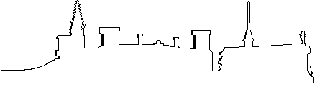
GMINA
Kamieniec Ząbkowicki

INFORMACJA

O PRZEBIEGU WYKONANIA

BUDŻETU GMINY

KAMIENIEC ZĄBKOWICKI

ZA I - PÓŁROCZE 2009

*************************

Kamieniec Ząbkowicki - sierpień 2009 roku

